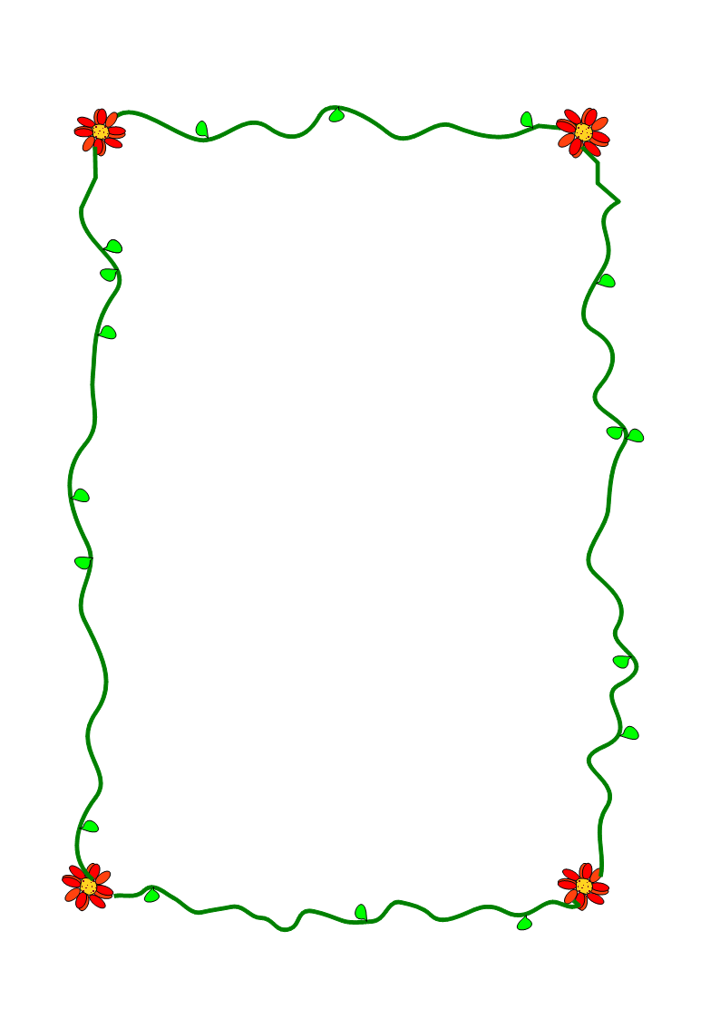
Blütenaufgabe
„Funktionenscharen und Ortskurven“
- Gegeben ist die Funktionenschar $f_{k}$mit $f_{k}(x)=k^{2}x^{4}−{\text{kx}}^{2}$, $k∈ℜ$. Zeichnen Sie zunächst die Graphen von $f_{−1}$,$f_{1}$ und $f_{2}$für $x∈[−2;2]$ in ein gemeinsames Koordinatensystem.  Geben Sie anschließend allgemein Art und Lage der Extrempunkt an und bestimmen Sie schließlich die Ortskurve der Wendepunkte. | xx-
- Besa behauptet, dass die Gerade $g$mit der Gleichung $y=x$ die Ortskurve der Tiefpunkte der Kurvenschar $f_{k}(x)=k(x−k)^{2}+k$ ist ($k≠0$), und dass jeder Punkt auf $g$zu genau einem Wert von k der entsprechende Tiefpunkt sei.  Hat Besa Recht? Begründen Sie Ihre Aussage durch eine Rechnung. | x-x
- Der Punkt $P({x^{}}/{y^{}})$ soll ein charakteristischer Punkt (Extrempunkt oder Wendepunkt) einer Kurvenschar sein. Gibt es eine Kurvenschar $f_{k}$ bei der bei der Bestimmung der Ortskurve für P folgende Rechnung auftritt?  $\begin{aligned}x^{}=3{ky}^{}=f_{k}(x^{})=4{\left(3k\right)}^{2}+2=\text{36}k^{2}+2 \\ ⇒\frac{x^{}}{3}=k⇒y^{}=\text{36}{\left(\frac{x^{}}{3}\right)}^{2}+2=\text{36}\frac{(x^{})^{2}}{9}+2=4(x^{})^{2}+2 \\ \text{Also Ortskurve:}y={\text{4x}}^{2}+2\end{aligned}$  Begründen Sie Ihre Aussage durch eine Rechnung. | -x-
- Geben Sie die Funktionsgleichung eine Kurvenschar $f_{k}$ an, zu der die Ortskurve der Wendepunkte durch die Gerade $y=−\frac{1}{2}x$gegeben ist. Belegen Sie die Richtigkeit Ihres Ergebnisses durch eine Rechnung. | --x

Lösungen
- Die gesuchten Graphen:
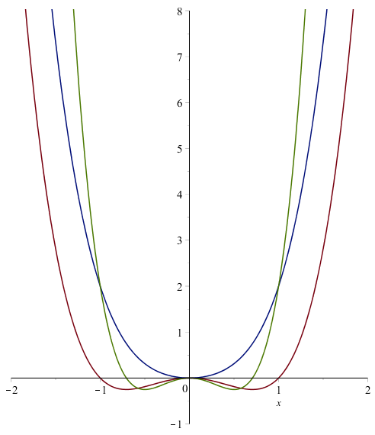
Blau gezeichnet ist der Graph für k=-1, grün für k=1 und braun für k=2 .
Allgemeine Untersuchung der Funktionsschar:
$f_{k}$ist für alle k eine gerade Funktion, also verlaufen alle Kurven der Schar achsensymmetrisch zur y-Achse.
Ich betrachte zunächst k=0: $f_{0}(x)=0x^{4}−0x^{2}=0$. $f_{0}$ist also die konstante „Nullfunktion“, wie langweilig. Im Folgenden sei also $k≠0$.
Die Ableitungen:
$f_{k}^{'}(x)=4k^{2}x^{3}−2\text{kx}$,$f_{k}^{\text{''}}(x)=\text{12}k^{2}x^{2}−2k$, $f_{k}^{\text{'''}}(x)=\text{24}k^{2}x$

Extrema:
Notwendige Bedingung: $\begin{aligned}f_{k}^{'}(x)=0 \\ ⇔4k^{2}x^{3}−2\text{kx}=0 \\ ⇔x(4k^{2}x^{2}−2k)=0 \\ ⇔x_{E1}=0\text{oder}x_{E2}=\sqrt{\frac{1}{2k}}\text{oder}x_{E3}=−\sqrt{\frac{1}{2k}}\end{aligned}$
$x_{E2}$ und $x_{E3}$ gibt es demnach nur für positive Werte von k.
x_{E1:} H.B.: $f_{k}^{\text{''}}(0)=−2k=\left\{\begin{matrix}0\text{für}k>0 \\ 0\text{für}k<0\end{matrix}\right.$
Funktionswert: $f_{k}(0)=0$
Also: $E_{1}(0/0) \text{ist} \left\{\begin{matrix}\text{Hochpunkt}\text{für}k>0 \\ \text{Tiefpunkt}\text{für}k<0\end{matrix}\right.$
x_{E2:} H.B.: $f_{k}^{\text{''}}\left(\sqrt{\frac{1}{2k}}\right)=\text{12}k^{2}\frac{1}{2k}−2k=6k−2k=4k>0\text{für}k>0$
Funktionswert:$f_{k}\left(\sqrt{\frac{1}{2k}}\right)=k^{2}\frac{1}{4k^{2}}−\frac{k}{2k}=\frac{1}{4}−\frac{1}{2}=−\frac{1}{4}$
Also: $E_{2}\left({\sqrt{\frac{1}{2k}}}/{−\frac{1}{4}}\right)$ ist Tiefpunkt für k>0.
x_{E3:} $E_{3}\left({\sqrt{\frac{1}{2k}}}/{−\frac{1}{4}}\right)$ ist Tiefpunkt für k>0. (Achsensymmetrie)
Wendepunkte:
Notwendige Bedingung:
$\begin{aligned}f_{k}^{\text{''}}(x)=0 \\ ⇔\text{12}k^{2}x^{2}−2k=0 \\ ⇔x^{2}=\frac{1}{6k} \\ ⇔x_{W1}=\sqrt{\frac{1}{6k}}\text{oder}x_{W2}=−\sqrt{\frac{1}{6k}}\end{aligned}$
Dies ist wieder nur für positive Werte des Scharparameters erfüllbar.
x_{W1}: H.B.: $f_{k}^{\text{'''}}\left(\sqrt{\frac{1}{6k}}\right)=\text{24}k^{2}\sqrt{\frac{1}{6k}}≠0$
Funktionswert:$y_{W1}=f_{k}\left(\sqrt{\frac{1}{6k}}\right)=k^{2}\frac{1}{\text{36}k^{2}}−k\frac{1}{6k}=\frac{1}{\text{36}}−\frac{1}{6}=−\frac{5}{\text{36}}$
Der Funktionswert hängt also gar nicht von k ab. Für x_{W2} gilt das Gleiche.
Die Ortskurve der Wendepunkte ist die Parallele zur x-Achse mit $y=−\frac{5}{\text{36}}$.
- $f_{k}(x)=k(x−k)^{2}+k=k(x^{2}−2\text{kx}+k^{2})={\text{kx}}^{2}−2k^{2}x+k^{3}+k$
$f_{k}^{'}(x)=2\text{kx}−2k^{2}$, $f_{k}^{\text{''}}(x)=2k$
Extrema:
Notwendige Bedingung:
$\begin{aligned}f_{k}^{'}(x)=0 \\ ⇔2\text{kx}−2k=0 \\ ⇔2\text{kx}=2k^{2} \\ ⇔x_{E1}=\frac{2k^{2}}{2k}=k\end{aligned}$
Hinreichende Bedingung:
$f_{k}^{\text{''}}(k)=2k\left\{\begin{matrix}0\text{für}k<0 \\ 0\text{für}k>0\end{matrix}\right.$
Funktionswert: $y_{W1}=f_{k}^{'}(k)=k$
Also: $S(k/k)$ ist $\left\{\begin{matrix}\text{Hochpunkt}\text{für}k<0 \\ \text{Tiefpunkt}\text{für}k>0\end{matrix}\right.$
Ortskurve: $y_{W1}=k=x_{W1}$, also ist die Gerade $y=x$die Ortskurve der Extrema.
Besa hat allerdings nicht ganz Recht, denn nicht jeder Punkt der Gerade ist ein Tiefpunkt der Funktionenschar. Die Punkte mit negativen Koordinaten sind Hochpunkte!
Alternativ kann man aus $f_{k}(x)=k(x−k)^{2}+k$ bereits ablesen, dass es sich um Parabeln mit Scheitelpunkt $S(k/k)$ handelt. Für positive Scharparameter sind diese Parabeln nach oben geöffnet, für negative Scharparameter nach unten geöffnet. Auch dies passt nur eingeschränkt zu Besas Behauptung.

